- Codex
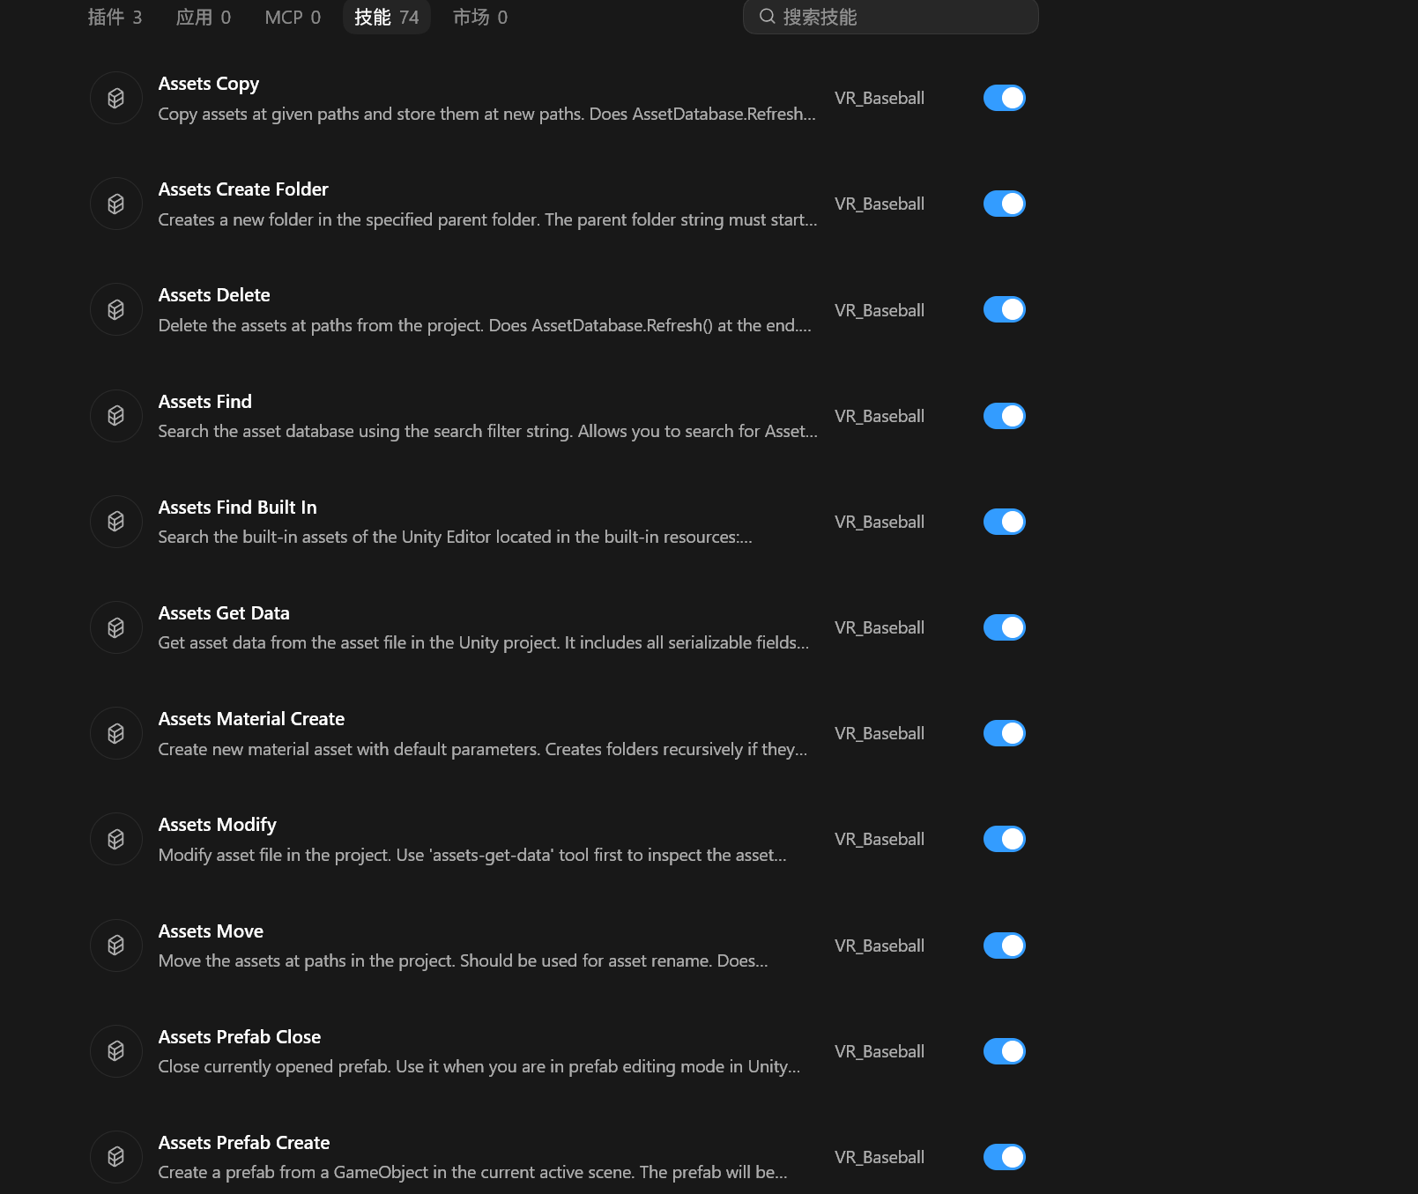
主要用于项目的代码功能实现，技能包来源于AI Game Dev的Unity MCP插件，同时兼容Claude Code和Codex。
- AudioMate
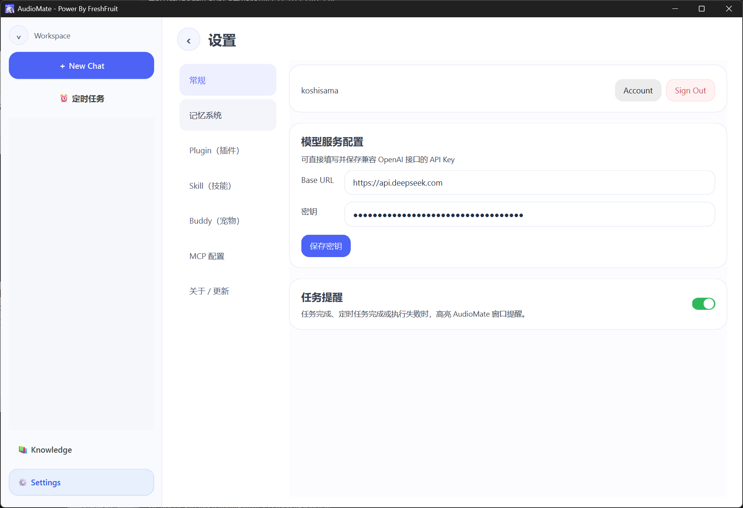
一款由B站UP主 凇泽JungleFruit 开发的闭源AI音频管理Agent应用，基本使用方法与其他Agent基本一致，主要在于能够结合Wwise工程使用，目前仍在不定期更新中。
- Aarena
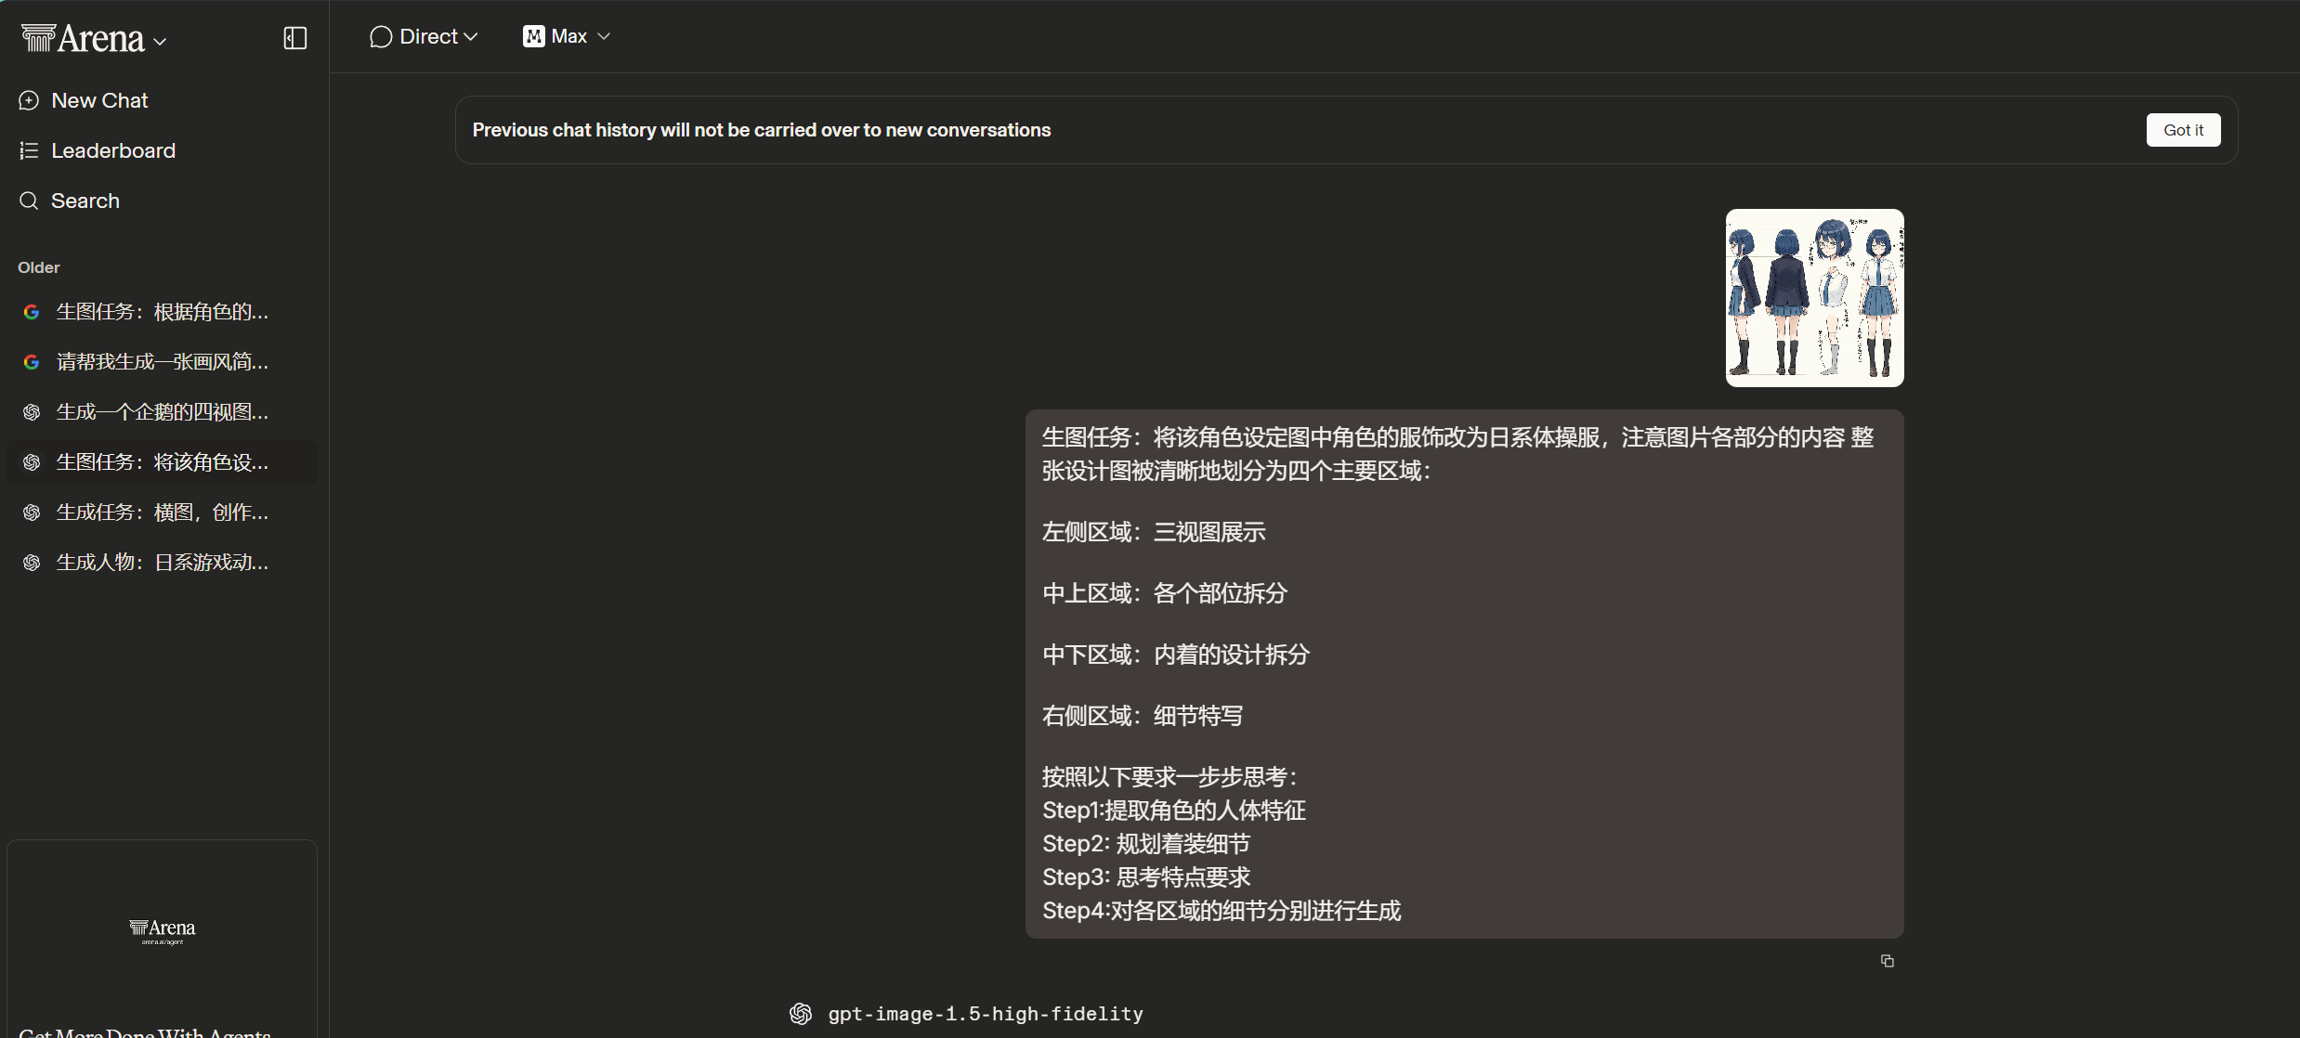
用于生成项目使用的2D美术素材与设计图，其优势在于集成多家模型并每天有一定免费额度。
- Meowa
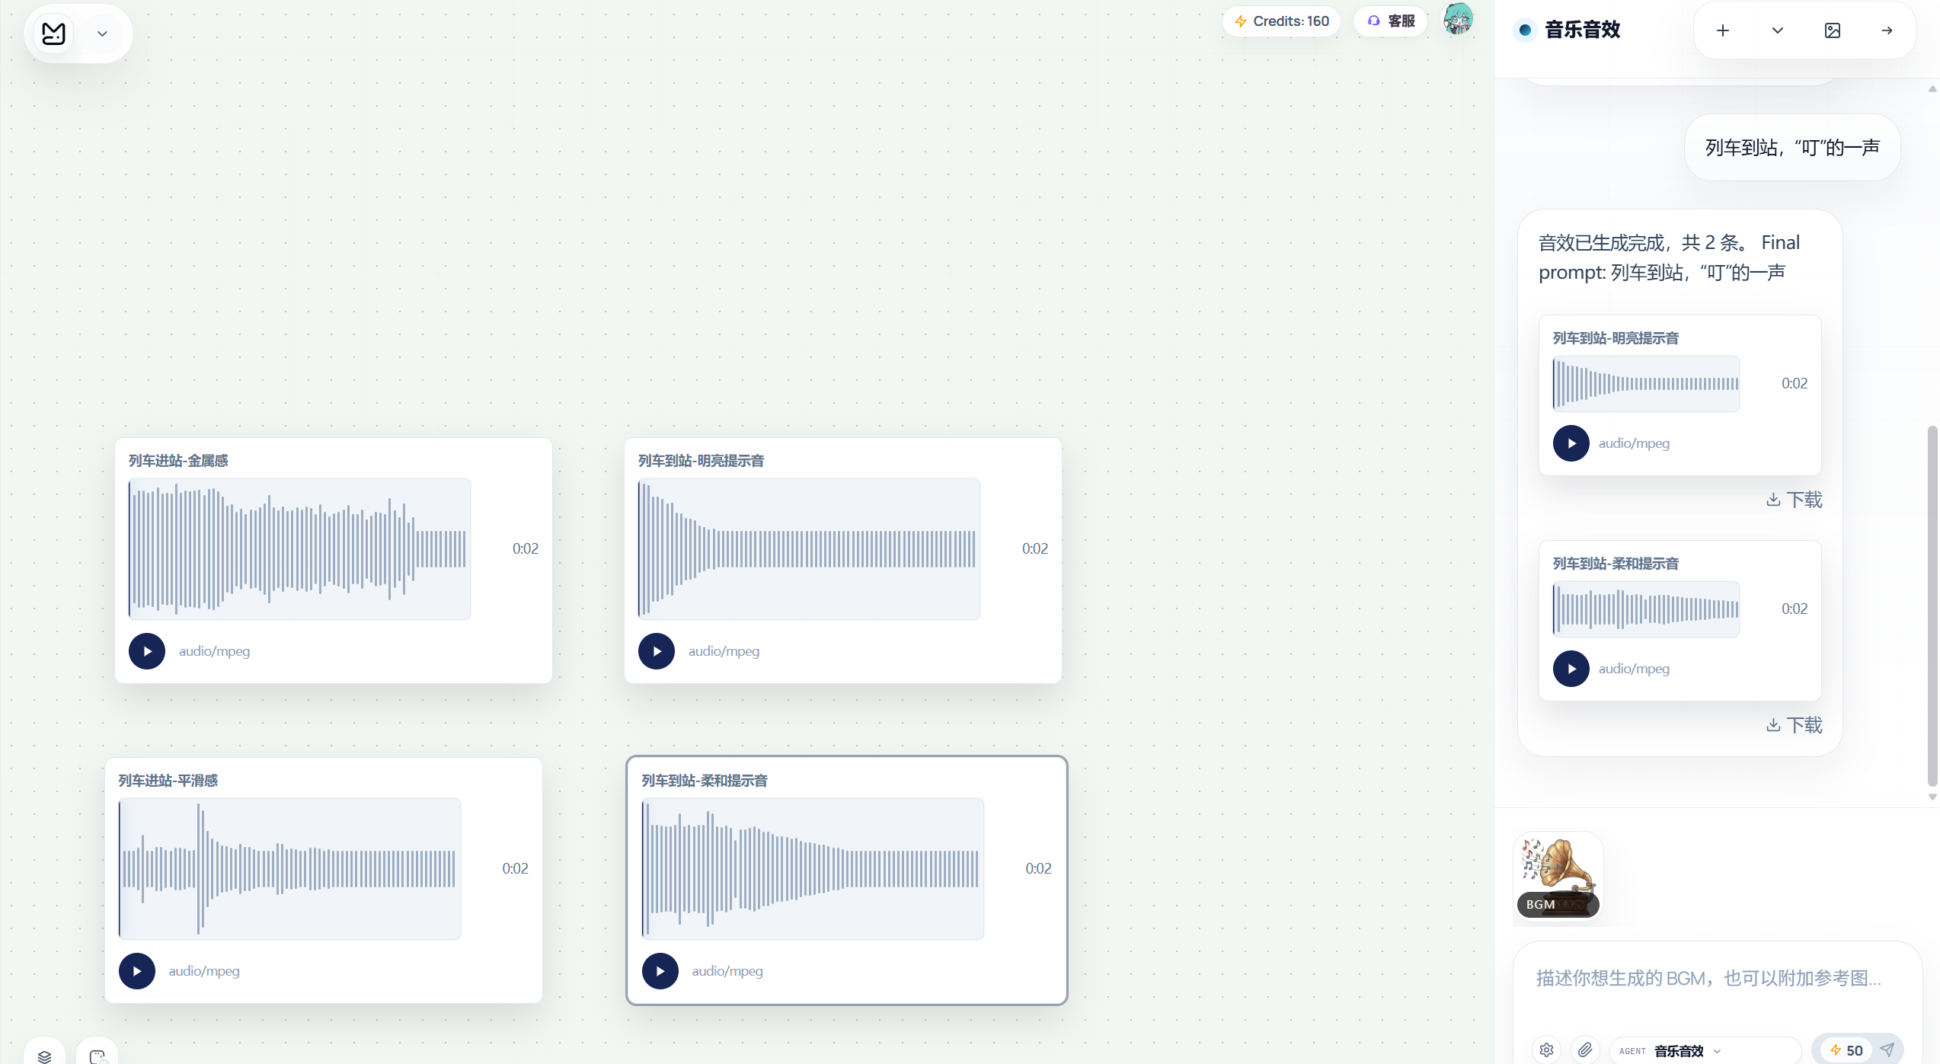
一个专注于游戏开发的AI素材生成网站，其接入模型为闭源模型，不能了解到其技术细节。其主要工作模式也是以Agent工作台形式呈现，主要使用其音效生成模型，音乐模型效果仍然比不上suno。

